Муниципальное бюджетное общеобразовательное учреждение

«Средняя общеобразовательная школа №25»

***Конспект***

Тема «Друзья»

(Чтение сказки алтайской писательницы И. Цхай «История знаменитого мышонка)

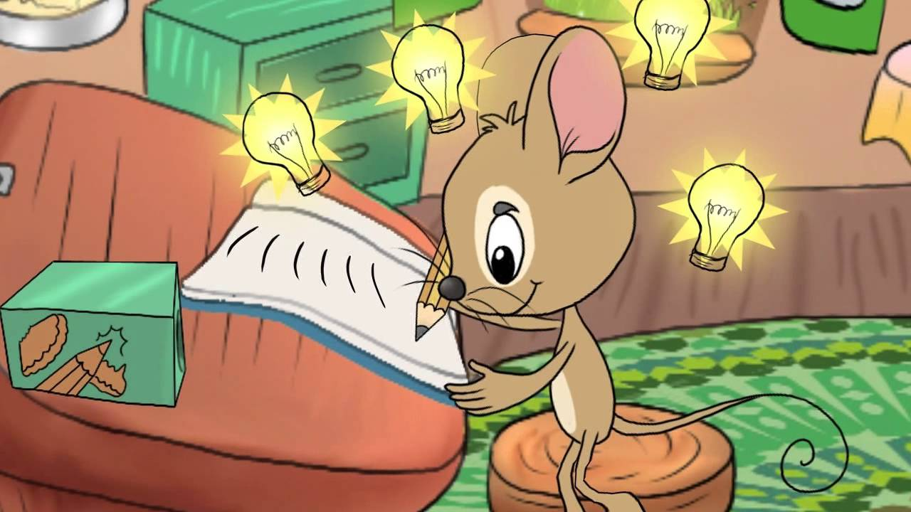

Подготовила воспитатель:

Силютина Т.Л.

г. Бийск, 2025 г

**Возрастная группа**: средняя (4 - 5 лет ).

**Тема**: Чтение сказки алтайской писательницы И. Цхай «История знаменитого мышонка».

**Ведущая образовательная область**: «Речевое развитие»

**Цель:** Формирование предпосылок читательской грамотности у детей дошкольного возраста посредством ознакомления с художественной литературой.

**Задачи:**

1. Формировать интерес к чтению.

2. Развивать способность осмысленно воспринимать художественное произведение.

3. Учить детей понимать и подбирать родственные слова.

4. Использование метода синквейна при подведение итогов.

**Виды деятельности**: двигательная, коммуникативная.

**Формы организации**: групповая.

**Формы реализации детских видов деятельности**: беседа, рассматривание иллюстраций, чтение художественной литературы.

**Предварительная работа:** знакомство с творчеством И. Цхай.

**Ход ООД:**

|  |  |  |  |  |
| --- | --- | --- | --- | --- |
| Деятельность воспитателя | Деятельность детей | | | Примечание |
| 1. **Вводная часть** | | | | |
| Воспитатель приветствует детей.  -Здравствуйте! Давайте поздороваемся с гостями.  Хочу вам напомним, что когда мы здороваемся друг с другом, мы желаем здоровья.  «Я держу в ладошках солнце. Я дарю его друзьям. Улыбнитесь- это ж просто. Лучик солнца- это вам | Дети приветствуют воспитателя и гостей | | |  |
| 1. **Основная часть** | | | | |
| -Ребята, сегодня мы с вами будем слушать сказку алтайской писательницы Ирины Цхай. А вот о чем будет сказка вы узнаете, отгадав загадку. Слушайте внимательно.  ***Живет в норке, грызет корки. Короткие ножки; боится кошки****.*  - Да, все верно вы отгадали.  - А хотите послушать сказку про мышонка?  - Тогда садитесь поудобнее, следите за своей осанкой и слушайте внимательно.  ***Показ сказки «История знаменитого мышонка».***  *-*Вам понравилась сказка?  Давайте отдохнем:  -Подойдите ко мне и сделаем разминку:  Утром мышка проснулась,  Потянулась, улыбнулась,  Раз- росой умылась,  Два— изящно покрутилась.  Три- в ладоши три хлопка,  Головою – три кивка,  На четыре – руки шире,  Пять- руками помахать,  Шесть –всем сесть,  Семь , восемь- лень отбросим.  ***Беседа по содержанию сказки:***  - Ребята, о ком мы слушали сказку?  - Какая мечта была у мышонка?  - Зачем он хотел написать книгу?  - Почему он никак не мог начать писать книгу?  - Куда он отправился?  -Кого встретил мышонок в лесу?  - Что понял мышонок во время прогулки, о ком надо написать книгу?  - Какая получилась книга?  - Кто хотел прочитать эту книгу?  - Что говорили звери о мышонке?  - Кого стало много у мышонка?  - Молодцы, ребята, вы ответили на все вопросы, предлагаю вам немножко отдохнуть!  ***Физминутка***  Мы похлопаем немножко Раз, Два, Три  И попрыгаем немножко  Раз, Два, Три  Мы тихонько покружились  И на землю опустились.  Поднялись и потянулись,  И друг другу улыбнулись  Здесь мы вместе ты и я  Потому что мы друзья!  - Вот мы и отдохнули.  - Ребята, а как вы думаете, кто такой «ДРУГ»?  - Ребята, а мы можем себя назвать друзьями?  - Давайте возьмём друг друга за руки. Что вы чувствуете?  *У друга тёплая и мягкая ладошка*  *Погладим друга по руке немножко*  *Нам хорошо, когда мы вместе, рядом*  *Ни ссориться, ни драться нам не надо.*  - А у вас есть друзья?  - Расскажите о своем друге Никита  - Как же хорошо, когда есть друзья!!! | | - Мышка.  - Да.  Дети садятся на стульчики перед экраном проектора  - Дети смотрят мульфильм  -Да  Дети выполняют движения вместе с воспитателем.  Дети садятся на стульчики  - О мышонке.  - Написать книгу.  - Чтобы его все хвалили.  - Не знал с чего начать писать.  - Он отправился погулять.  - Он встретил своих друзей: Бурундучка и Белочку  - Мышонок понял, что писать надо о друзьях.  - Книга получилась большая и интересная  -Каждый хотел её прочитать.  -Такой маленький, а какой умный Мышонок!  - Друзей.  Выполняют вместе с воспитателем.  - С кем можно играть, говорить, чем – то делиться.  - Да.  - Теплую ладошку.  Дети выполняют движения вместе с воспитателем  -Да  -Моего другу зовут Марк, я считаю его своим другом потому, что мне с ним интересно играть. Мы вместе придумываем интересные игры. На прогулке мы с ним играем в мяч, строим дороги из песка и водим машины. Мы редко ссоримся, а если поссорились, то быстро миримся потому, что нам скучно друг без друга. | | выставляется портрет писательницы  ответы детей  Демонстрация мультфильма «История знаменитого мышонка» через проектор  Ответы детей  Дети стоят в рассыпную.  Ответы детей  Движения ,согласно тексту  Рассказы желающих,2-3 ребенка |
| 1. **Заключительная часть** | | | | |
| использование метода синквейна  ребята ,это кто?  - Какой он, мышонок?  - Что делает мышонок?  - Что у него получилось?  -Мышонок, сказочный герой?  - Молодцы, ребята, вы так внимательно смотрели и слушали сказку ,что справились со всеми заданиями, ответили на все вопросами.  -Вы меня очень порадовали.  - Предлагаю вам взять смайлик и поделиться своим настроением!!!  -На следующим занятие мы познакомимся с новой сказкой И. Цхай , которая называется «Сказка о старой зубной щетке»  -А сейчас мы прощаемся с гостями. | | | мышонок  умный, талантливый  Гуляет, пишет, рисует  - книга  - Да.  - Берут смайлик, который символизирует настроение ребят.  Дети прощаются с гостями | Использование иллюстраций по содержанию сказки  На столе разложены смалики  Дети выбирают улыбающийся смалик. |